2019年普通高等学校招生全国统一考试（全国Ⅱ卷）

理科数学
一、选择题
1．设集合A＝{x|x²－5x＋6>0}，B＝{x|x－1<0}，则A∩B等于( )
A．(－∞，1) B．(－2,1)
C．(－3，－1) D．(3，＋∞)
答案 A
解析 因为A＝{x|x²－5x＋6>0}＝{x|x>3或x<2}，B＝{x|x－1<0}＝{x|x<1}，所以A∩B＝{x|x<1}，故选A.
2．设z＝－3＋2i，则在复平面内对应的点位于( )
A．第一象限 B．第二象限
C．第三象限 D．第四象限
答案 C
解析 由题意，得＝－3－2i，其在复平面内对应的点为(－3，－2)，位于第三象限，故选C.
3．已知＝(2,3)，＝(3，t)，||＝1，则·等于( )
A．－3 B．－2 C．2 D．3
答案 C
解析 因为＝－＝(1，t－3)，所以||＝＝1，解得t＝3，所以＝(1,0)，所以·＝2×1＋3×0＝2，故选C.
4．2019年1月3日嫦娥四号探测器成功实现人类历史上首次月球背面软着陆，我国航天事业取得又一重大成就．实现月球背面软着陆需要解决的一个关键技术问题是地面与探测器的通讯联系．为解决这个问题，发射了嫦娥四号中继星“鹊桥”，鹊桥沿着围绕地月拉格朗日L₂点的轨道运行．L₂点是平衡点，位于地月连线的延长线上．设地球质量为M₁，月球质量为M₂，地月距离为R，L₂点到月球的距离为r，根据牛顿运动定律和万有引力定律，r满足方程：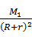＋＝(R＋r).设α＝.由于α的值很小，因此在近似计算中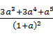≈3α³，则r的近似值为( )
A.R B.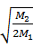R C.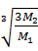R D.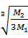R
答案 D
解析 由＋＝(R＋r)，得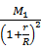＋＝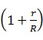M₁.因为α＝，所以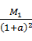＋＝(1＋α)M₁，得＝.由≈3α³，得3α³≈，即3³≈，所以r≈·R，故选D.
5．演讲比赛共有9位评委分别给出某选手的原始评分，评定该选手的成绩时，从9个原始评分中去掉1个最高分、1个最低分，得到7个有效评分.7个有效评分与9个原始评分相比，不变的数字特征是( )
A．中位数 B．平均数
C．方差 D．极差
答案 A
解析 记9个原始评分分别为a，b，c，d，e，f，g，h，i(按从小到大的顺序排列)，易知e为7个有效评分与9个原始评分的中位数，故不变的数字特征是中位数，故选A.
6．若a>b，则( )
A．ln(a－b)>0 B．3ª<3^{b}
C．a³－b³>0 D．|a|>|b|
答案 C
解析 由函数y＝ln x的图象(图略)知，当0<a－b<1时，ln(a－b)<0，故A不正确；因为函数y＝3^{x}在R上单调递增，所以当a>b时，3ª>3^{b}，故B不正确；因为函数y＝x³在R上单调递增，所以当a>b时，a³>b³，即a³－b³>0，故C正确；当b<a<0时，|a|<|b|，故D不正确．故选C.
7．设α，β为两个平面，则α∥β的充要条件是( )
A．α内有无数条直线与β平行
B．α内有两条相交直线与β平行
C．α，β平行于同一条直线
D．α，β垂直于同一平面
答案 B
解析 对于A，α内有无数条直线与β平行，当这无数条直线互相平行时，α与β可能相交，所以A不正确；对于B，根据两平面平行的判定定理与性质知，B正确，对于C，平行于同一条直线的两个平面可能相交，也可能平行，所以C不正确；对于D，垂直于同一平面的两个平面可能相交，也可能平行，如长方体的相邻两个侧面都垂直于底面，但它们是相交的，所以D不正确，综上可知选B.
8．若抛物线y²＝2px(p>0)的焦点是椭圆＋＝1的一个焦点，则p等于( )
A．2 B．3 C．4 D．8
答案 D
解析 由题意知，抛物线的焦点坐标为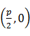，椭圆的焦点坐标为(±，0)，所以＝，解得p＝8，故选D.
9．下列函数中，以为周期且在区间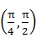上单调递增的是( )
A．f(x)＝|cos 2x| B．f(x)＝|sin 2x|
C．f(x)＝cos|x| D．f(x)＝sin|x|
答案 A
解析 A中，函数f(x)＝|cos 2x|的周期为，当x∈时，2x∈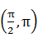，函数f(x)单调递增，故A正确；B中，函数f(x)＝|sin 2x|的周期为，当x∈时，2x∈，函数f(x)单调递减，故B不正确；C中，函数f(x)＝cos|x|＝cos x的周期为2π，故C不正确；D中，f(x)＝sin|x|＝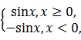由正弦函数图象知，在x≥0和x<0时，f(x)均以2π为周期，但在整个定义域上f(x)不是周期函数，故D不正确．故选A.
10．已知α∈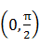，2sin 2α＝cos 2α＋1，则sin α等于( )
A. B. C. D.
答案 B
解析 由2sin 2α＝cos 2α＋1，得4sin αcos α＝1－2sin²α＋1，即2sin αcos α＝1－sin²α.因为α∈，所以cos α＝，所以2sin α＝1－sin²α，解得sin α＝，故选B.
11．设F为双曲线C：－＝1(a>0，b>0)的右焦点，O为坐标原点，以OF为直径的圆与圆x²＋y²＝a²交于P，Q两点．若|PQ|＝|OF|，则C的离心率为( )
A. B. C．2 D.
答案 A
解析 如图，
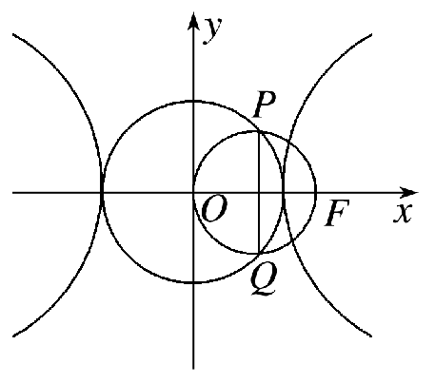
由题意知，以OF为直径的圆的方程为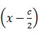²＋y²＝①，将x²＋y²＝a²记为②式，①－②得x＝，则以OF为直径的圆与圆x²＋y²＝a²的相交弦所在直线的方程为x＝，所以|PQ|＝2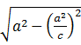.
由|PQ|＝|OF|，得2＝c，整理得c⁴－4a²c²＋4a⁴＝0，即e⁴－4e²＋4＝0，解得e＝，故选A.
12．设函数f(x)的定义域为R，满足f(x＋1)＝2f(x)，且当x∈(0,1]时，f(x)＝x(x－1)．若对任意x∈(－∞，m]，都有f(x)≥－，则m的取值范围是( )
A.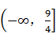 B.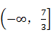
C.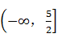 D.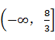
答案 B
解析 当－1<x≤0时，0<x＋1≤1，则f(x)＝f(x＋1)＝(x＋1)x；当1<x≤2时，0<x－1≤1，则f(x)＝2f(x－1)＝2(x－1)(x－2)；当2<x≤3时，0<x－2≤1，则f(x)＝2f(x－1)＝2²f(x－2)＝2²(x－2)(x－3)，…，由此可得
f(x)＝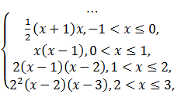由此作出函数f(x)的图象，如图所示．由图可知当2<x≤3时，令2²(x－2)·(x－3)＝－，整理，得(3x－7)(3x－8)＝0，解得x＝或x＝，将这两个值标注在图中．要使对任意x∈(－∞，m]都有f(x)≥－，必有m≤，即实数m的取值范围是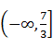，故选B.
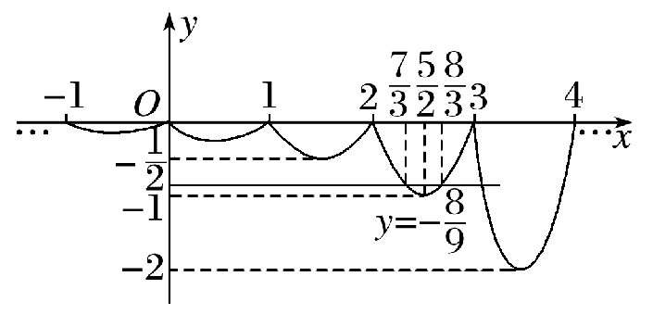
二、填空题
13．我国高铁发展迅速，技术先进．经统计，在经停某站的高铁列车中，有10个车次的正点率为0.97，有20个车次的正点率为0.98，有10个车次的正点率为0.99，则经停该站高铁列车所有车次的平均正点率的估计值为________．
答案 0.98
解析 经停该站高铁列车所有车次的平均正点率的估计值为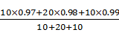＝0.98.
14．已知f(x)是奇函数，且当x<0时，f(x)＝－e^{ax}.若f(ln 2)＝8，则a＝________.
答案 －3
解析 当x>0时，－x<0，f(－x)＝－e^{－ax}.因为函数f(x)为奇函数，所以当x>0时，f(x)＝－f(－x)＝e^{－ax}，所以f(ln 2)＝e^{－aln 2}＝ª＝8，所以a＝－3.
15．△ABC的内角A，B，C的对边分别为a，b，c.若b＝6，a＝2c，B＝，则△ABC的面积为________．
答案 6
解析 方法一 因为a＝2c，b＝6，B＝，所以由余弦定理b²＝a²＋c²－2accos B，得6²＝(2c)²＋c²－2×2c×ccos ，得c＝2，所以a＝4，所以△ABC的面积S＝acsin B＝×4×2×sin ＝6.
方法二 因为a＝2c，b＝6，B＝，所以由余弦定理b²＝a²＋c²－2accos B，得6²＝(2c)²＋c²－2×2c×ccos ，得c＝2，所以a＝4，所以a²＝b²＋c²，所以A＝，所以△ABC的面积S＝×2×6＝6.
16．中国有悠久的金石文化，印信是金石文化的代表之一．印信的形状多为长方体、正方体或圆柱体，但南北朝时期的官员独孤信的印信形状是“半正多面体”(图1)．半正多面体是由两种或两种以上的正多边形围成的多面体．半正多面体体现了数学的对称美．图2是一个棱数为48的半正多面体，它的所有顶点都在同一个正方体的表面上，且此正方体的棱长为1.则该半正多面体共有________个面，其棱长为________．
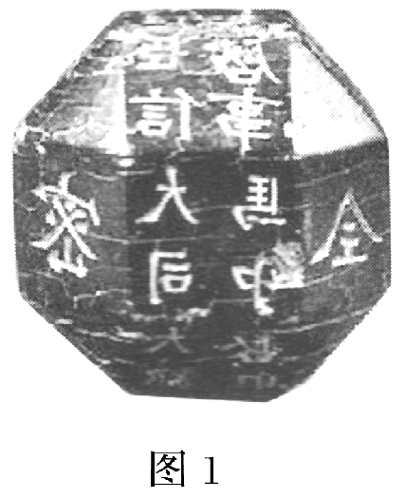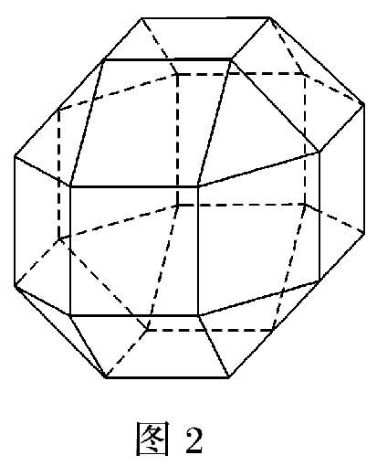
答案 26 －1
解析 依题意知，题中的半正多面体的上、下、左、右、前、后6个面都在正方体的表面上，且该半正多面体的表面由18个正方形，8个正三角形组成，因此题中的半正多面体共有26个面．注意到该半正多面体的俯视图的轮廓是一个正八边形，设题中的半正多面体的棱长为x，则x＋x＋x＝1，解得x＝－1，故题中的半正多面体的棱长为－1.
三、解答题
17.如图，长方体ABCD－A₁B₁C₁D₁的底面ABCD是正方形，点E在棱AA₁上，BE⊥EC₁.
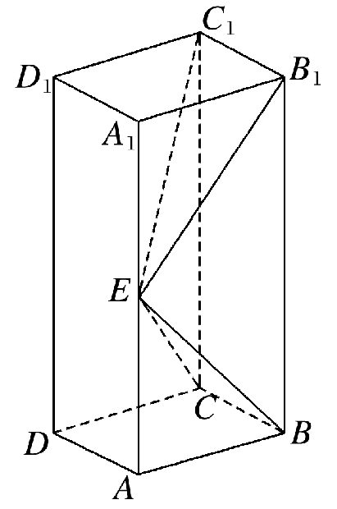
(1)证明：BE⊥平面EB₁C₁；
(2)若AE＝A₁E，求二面角B－EC－C₁的正弦值．
(1)证明 由已知得，B₁C₁⊥平面ABB₁A₁，因为BE⊂平面ABB₁A₁，故B₁C₁⊥BE.
又BE⊥EC₁，EC₁∩B₁C₁＝C₁所以BE⊥平面EB₁C₁.
(2)解
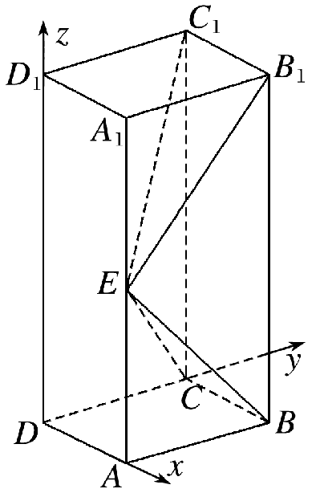
由(1)知∠BEB₁＝90°.
由题设知Rt△ABE≌Rt△A₁B₁E，所以∠AEB＝45°，故AE＝AB，AA₁＝2AB.
以D为坐标原点，的方向为x轴正方向，||为单位长，建立如图所示的空间直角坐标系D－xyz，则C(0,1,0)，B(1,1,0)，C₁(0,1,2)，E(1,0,1)，＝(1,0,0)，＝(1，－1,1)，＝(0,0,2)．
设平面EBC的法向量为n＝(x，y，z)，则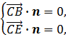即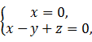
所以可取n＝(0，－1，－1)．
设平面ECC₁的法向量为m＝(x₁，y₁，z₁)，则
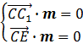即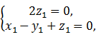
所以可取m＝(1,1,0)．
于是cos〈n，m〉＝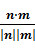＝－，
sin〈n，m〉＝ 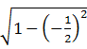＝，
所以二面角B－EC－C₁的正弦值为.
18．11分制乒乓球比赛，每赢一球得1分，当某局打成10∶10平后，每球交换发球权，先多得2分的一方获胜，该局比赛结束．甲、乙两位同学进行单打比赛，假设甲发球时甲得分的概率为0.5，乙发球时甲得分的概率为0.4，各球的结果相互独立．在某局双方10∶10平后，甲先发球，两人又打了X个球该局比赛结束．
(1)求P(X＝2)；
(2)求事件“X＝4且甲获胜”的概率．
解 (1)X＝2就是10∶10平后，两人又打了2个球该局比赛结束，则这2个球均由甲得分，或者均由乙得分．因此P(X＝2)＝0.5×0.4＋(1－0.5)×(1－0.4)＝0.5.
(2)X＝4且甲获胜，就是10∶10平后，两人又打了4个球该局比赛结束，且这4个球的得分情况为：前两球是甲、乙各得1分，后两球均为甲得分．
因此所求概率为P＝[0.5×(1－0.4)＋(1－0.5)×0.4]×0.5×0.4＝0.1.
19．已知数列{a_{n}}和{b_{n}}满足a₁＝1，b₁＝0,4a_{n＋1}＝3a_{n}－b_{n}＋4,4b_{n＋1}＝3b_{n}－a_{n}－4.
(1)证明：{a_{n}＋b_{n}}是等比数列，{a_{n}－b_{n}}是等差数列；
(2)求{a_{n}}和{b_{n}}的通项公式．
(1)证明 由题设得4(a_{n＋1}＋b_{n＋1})＝2(a_{n}＋b_{n})，
即a_{n＋1}＋b_{n＋1}＝(a_{n}＋b_{n})．
又因为a₁＋b₁＝1，所以{a_{n}＋b_{n}}是首项为1，公比为的等比数列．
由题设得4(a_{n＋1}－b_{n＋1})＝4(a_{n}－b_{n})＋8，即a_{n＋1}－b_{n＋1}＝a_{n}－b_{n}＋2.
又因为a₁－b₁＝1，所以{a_{n}－b_{n}}是首项为1，公差为2的等差数列．
(2)解 由(1)知，a_{n}＋b_{n}＝，a_{n}－b_{n}＝2n－1.
所以a_{n}＝[(a_{n}＋b_{n})＋(a_{n}－b_{n})]＝＋n－，
b_{n}＝[(a_{n}＋b_{n})－(a_{n}－b_{n})]＝－n＋.
20．已知函数f(x)＝ln x－.
(1)讨论f(x)的单调性，并证明f(x)有且仅有两个零点；
(2)设x₀是f(x)的一个零点，证明：曲线y＝ln x在点A(x₀，ln x₀)处的切线也是曲线y＝e^{x}的切线．
(1)解 f(x)的定义域为(0,1)∪(1，＋∞)．
因为f′(x)＝＋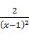>0，所以f(x)在(0,1)，(1，＋∞)上单调递增．
因为f(e)＝1－<0，f(e²)＝2－＝>0，所以f(x)在(1，＋∞)上有唯一零点x₁，即f(x₁)＝0.
又0<<1，f ＝－ln x₁＋＝－f(x₁)＝0，故f(x)在(0,1)上有唯一零点.
综上，f(x)有且仅有两个零点．
(2)证明 因为＝e－ln x₀，故点B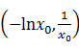在曲线y＝e^{x}上．
由题设知f(x₀)＝0，即ln x₀＝，连接AB，则直线AB的斜率
k＝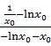＝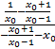＝.
曲线y＝e^{x}在点B处切线的斜率是，曲线y＝ln x在点A(x₀，ln x₀)处切线的斜率也是，所以曲线y＝ln x在点A(x₀，ln x₀)处的切线也是曲线y＝e^{x}的切线．
21．已知点A(－2,0)，B(2,0)，动点M(x，y)满足直线AM与BM的斜率之积为－.记M的轨迹为曲线C.
(1)求C的方程，并说明C是什么曲线；
(2)过坐标原点的直线交C于P，Q两点，点P在第一象限，PE⊥x轴，垂足为E，连接QE并延长交C于点G.
(ⅰ)证明：△PQG是直角三角形；
(ⅱ)求△PQG面积的最大值．
(1)解 由题设得·＝－，化简得＋＝1(|x|≠2)，所以C为中心在坐标原点，焦点在x轴上的椭圆，不含左右顶点．
(2)(ⅰ)证明 设直线PQ的斜率为k，则其方程为y＝kx(k>0)．
由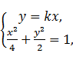得x＝±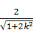 .
记u＝，则P(u，uk)，Q(－u，－uk)，E(u,0)．
于是直线QG的斜率为，方程为y＝(x－u)．
由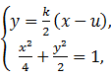得(2＋k²)x²－2uk²x＋k²u²－8＝0.①
设G(x_{G}，y_{G})，则－u和x_{G}是方程①的解，
故x_{G}＝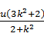，由此得y_{G}＝.
从而直线PG的斜率为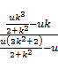＝－，
因为k_{PQ}·k_{PG}＝－1.
所以PQ⊥PG，即△PQG是直角三角形．
(ⅱ)解 由(ⅰ)得|PQ|＝2u，|PG|＝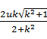，所以△PQG的面积S＝|PQ||PG|＝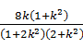＝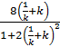.
设t＝k＋，则由k>0得t≥2，当且仅当k＝1时取等号．
因为S＝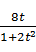在[2，＋∞)上单调递减，所以当t＝2，即k＝1时，S取得最大值，最大值为.
因此，△PQG面积的最大值为.
22．[选修4－4：坐标系与参数方程]
在极坐标系中，O为极点，点M(ρ₀，θ₀)(ρ₀>0)在曲线C：
ρ＝4sin θ上，直线l过点A(4,0)且与OM垂直，垂足为P.
(1)当θ₀＝时，求ρ₀及l的极坐标方程；
(2)当M在C上运动且P在线段OM上时，求P点轨迹的极坐标方程．
解 (1)因为M(ρ₀，θ₀)在C上，当θ₀＝时，ρ₀＝4sin ＝2.
由已知得|OP|＝|OA|cos ＝2.
设Q(ρ，θ)为l上除P的任意一点，连接OQ，在Rt△OPQ中，ρcos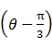＝|OP|＝2.
经检验，点P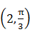在曲线ρcos＝2上．
所以，l的极坐标方程为ρcos＝2.
(2)设P(ρ，θ)，在Rt△OAP中，|OP|＝|OA|cos θ＝4cos θ，即ρ＝4cos θ.
因为P在线段OM上，且AP⊥OM，故θ的取值范围是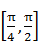.
所以，P点轨迹的极坐标方程为ρ＝4cos θ，θ∈.
23．[选修4－5：不等式选讲]
已知f(x)＝|x－a|x＋|x－2|(x－a)．
(1)当a＝1时，求不等式f(x)<0的解集；
(2)若x∈(－∞，1)时，f(x)<0，求a的取值范围．
解 (1)当a＝1时，f(x)＝|x－1|x＋|x－2|(x－1)．
当x<1时，f(x)＝－2(x－1)²<0；当x≥1时，f(x)≥0.
所以，不等式f(x)<0的解集为(－∞，1)．
(2)因为f(a)＝0，所以a≥1.
当a≥1，x∈(－∞，1)时，f(x)＝(a－x)x＋(2－x)(x－a)＝2(a－x)(x－1)<0.
所以，a的取值范围是[1，＋∞)．

